Индивидуальное занятие на постановку и автоматизацию звука [с]
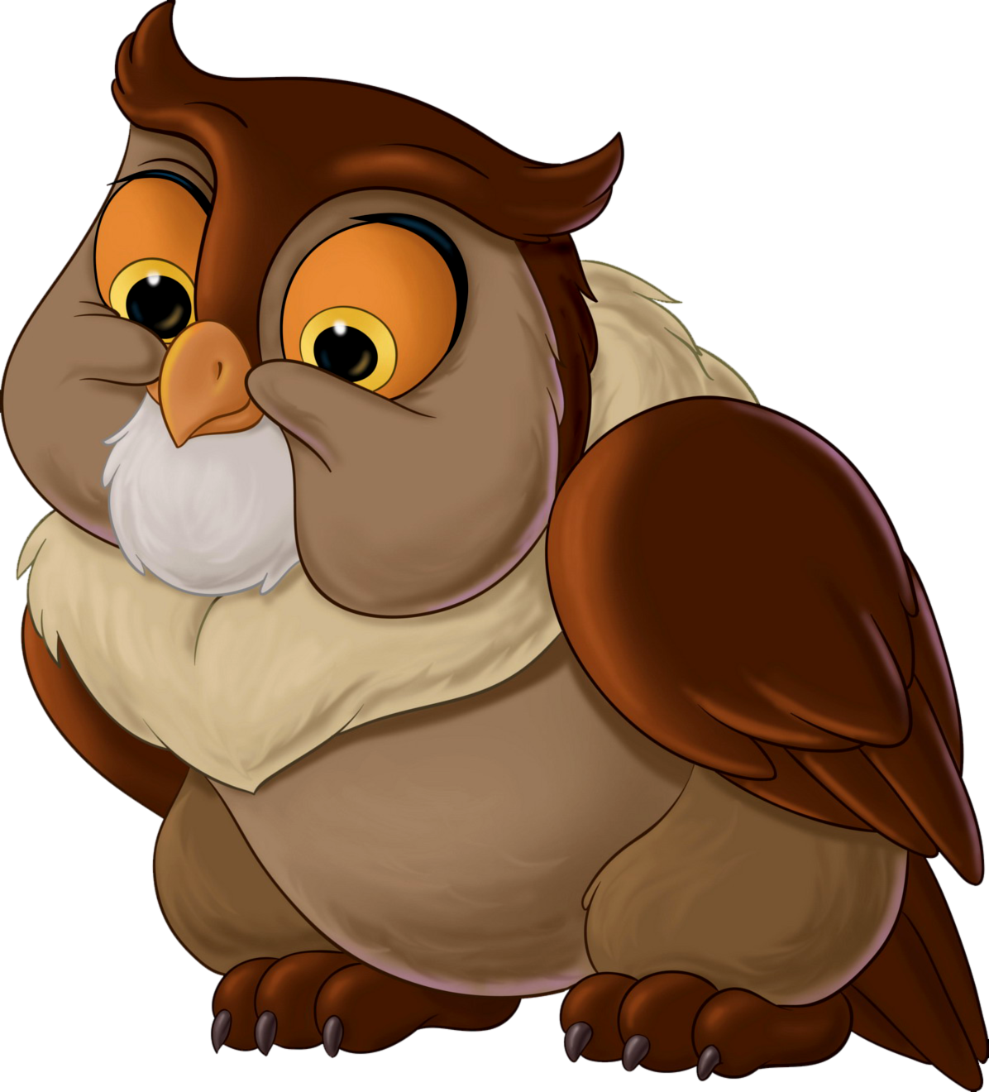

Сегодня в гости к нам пришла Сова – серая краса. Что-то она печальная. Давайте спросим, что у неё случилось?
Не умеет Сова произносить звук [с]. Поможем ей?

Когда произносим звук [С], губы что делают? (Растягиваются в улыбку.)
Язык вверху или внизу? (Внизу.)
Струйка воздуха где? (Посередине языка.)
Повторяй и делай так:
Язык широкий – ниже.
Кончик к нижним зубкам – ближе:
Посередине языка – струйка воздуха слышна.
Улыбнись и посвисти,
Звук [с-с-с] произнеси!
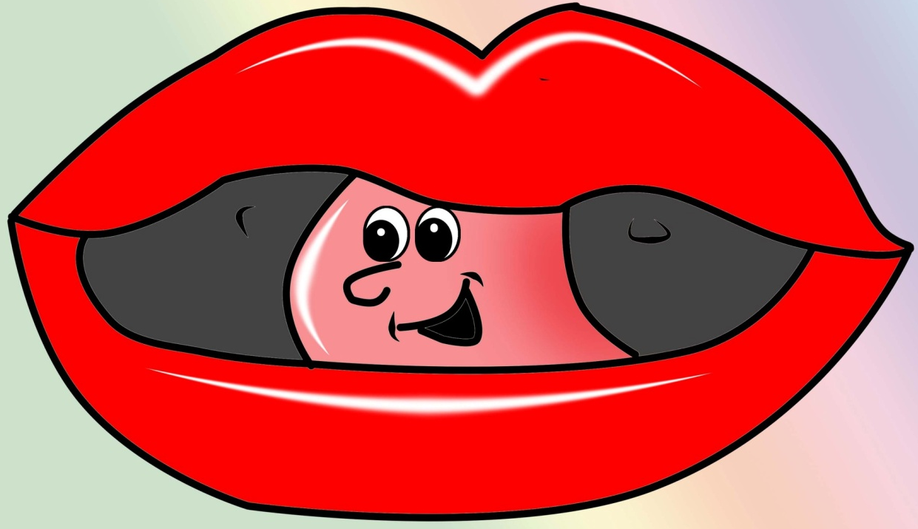

С_С_С_С_С_С_С_С_С

ПРОИДИ ПО ДОРОЖКЕ ПАЛЬЧИКОМ

Сове понравился звук С
ЛОГОПЕДИЧЕСКИЙ МАССАЖ

Сова куда, то убежала?
Давайте позовём Сову. Повторяйте за мной: СО- ВА
- СА – СЫ
- СА – СО
- СА – СЫ – СО
- СЫ – СУ – СО
- АС – ОС – УС
- ОС – УС – ЫС
- А теперь, я говорю первый слог, а ты добавляешь слог СА
- ЛИ – СА КО – СА
А теперь, добавляйте слог СЫ
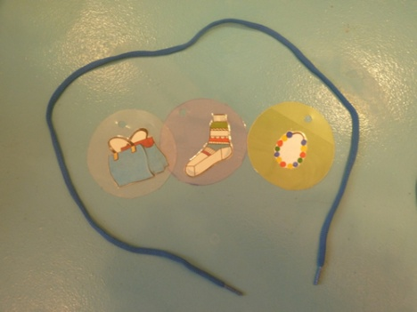
- ВЕ – СЫ О – СЫ
Добавляйте слог СУ
- НЕ – СУ ПА – СУ
Сова принесла нам картинки, давай соберем из них бусы.
Проговаривай название картинки, и голосом выделяйте звук [С], а бусинку нанизывайте на шнурок.
Картинки: Ананас, кактус; снеговик, сумка, бусы, носок.
Красивые бусы у тебя получились, подари их Сове.
Сова за бусы дарит свой портрет. Раскрась его.
Сова нарисовала еще картинки и сама не поймёт, что там нарисовала. Давайте разберём, что нарисовала Сова. А для этого нужно глазки укрепить, сделать массаж.
Массаж «Озорные Мишки»
Чтобы мишка лучше видел,
Стал внимательней, шустрей,
Мы волшебные очки нарисуем поскорей.
1, 2, 3 – скажу 4, 5, и 6, и 7.(повороты глаз в стороны)
Не забудь: массаж такой
Нужно делать всем!

«Наложенные изображения»
Назвать картинки, как, одним словом можно назвать эти предметы?
На 1-й картинке: самокат, автобус, сани (транспорт).
На 2-й картинке: космонавт, сабля, коляска (игрушки)
«Поездка на пикник»
Сова хочет со своими друзьями поехать на автобусе в лес.
Посмотрите, одни автобусы едут вправо, а другие влево.
Давайте посчитаем, сколько автобусов едет вправо, а, сколько влево.
Считать будем так:
один автобус, два автобуса…
А как ты думаешь на каких автобусах Сова со своими друзьями поедет в лес? Те, что едут вправо, или влево? (Вправо, потому, что видны двери, а те, что влево – двери не видны и сесть в автобус нельзя).
Назови друзей Совы выделяя звук С
КАРТИНКИ АВТОБУСЫ

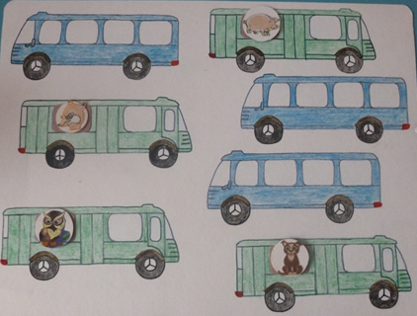

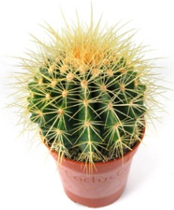

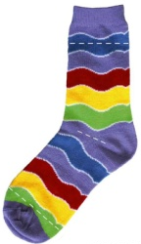

С О В А

